Памятка для родителей антинаркотической направленности

Соблюдайте семейные правила

Побеседуйте с ребенком, что такое правила поведения и почему так важно их соблюдать, чтобы не было хаоса. Разъясните, какого поведения вы от него ожидаете. Можно лист ватмана разделить на две полосы, на 1 зеленым фломастером вместе нарисовать (если ребенок не умеет читать) или написать, что можно, на 2 - запреты и ограничения. Нарисуйте с ребенком режим дня и каждый вечер отмечайте удачи-неудачи. Не забывайте хвалить и одобрять за ответственность и обязательность.

Необходимо выработать и соблюдать четкие антинаркотические семейные правила

Запрет на употребление детьми легальных и нелегальных наркотиков.

Разъяснение детям необходимости запрета, его целей, правил ожидаемого поведения, необходимых для соблюдения его.
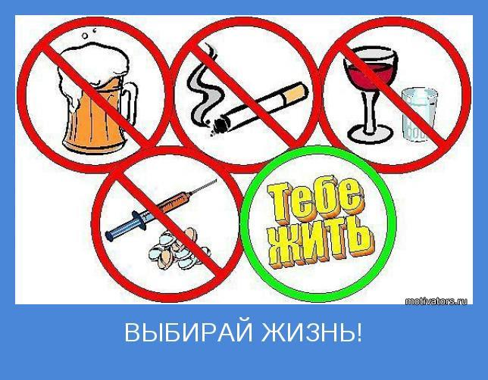

Последовательность и настойчивость: дети должны четко и ясно понимать, что запрет «никакого алкоголя и никаких наркотиков» остается незыблемым всегда и везде дома, у друзей, на дискотеке, в походе, при любых обстоятельствах.

Обсуждение с детьми серьезные последствия нарушения запрета, цели и способы наказания (Не физическое насилие, угрозы, скандалы!)

Благоразумие: используйте только

оговоренные заранее методы наказания за нарушение запрета, о которых хорошо знал ребенок.

Соответствие между вашими словами и поступками: не может быть двух моралей, вы сами (ваше поведение) служит положительной или отрицательной ролевой моделью для ребенка, принимающего решение четко соблюдать антинаркотические семейные запреты или нет. Если вы сами не употребляете алкоголь, наркотики, не курите - это и будет положительной ролевой моделью для ваших детей.

Обязательное обсуждение с детьми проблем употребления алкоголя, табака, наркотиков, начиная с дошкольного возраста. Не нужно бояться обсуждать с детьми острые и болезненные темы: они должны знать, что могут доверять и полагаться на вас. К сожалению, отрицательные модели и образцы поведения они могут найти в окружающей их среде (другие взрослые, сверстники, ребята постарше). Употребление алкоголя и курение табака является социально приемлемой нормой в разных слоях общества. Осознание, принятие, соблюдение антинаркотических семейных правил и ценностей поможет им сделать ответственный выбор.

Проведение семейных праздников без алкоголя, особенно если на них дети.

Дети очень наблюдательны и замечают, как семейные ценности влияют на поведение родителей. И постепенно перенимают ваши убеждения, установки, стереотипы поведения.

Семейные ценности, помогающие антинаркотическому обучению

Наличие установок и убеждений, не допускающих употребления алкоголя и наркотиков ни при каких обстоятельствах. («Пить - значит не быть»)

Следование здоровому образу жизни («В здоровом теле - здоровый дух»)

Самостоятельность принятия решений, независимость от негативного влияния среды, умение отстоять свою позицию, самоуважение («Своя голова на плечах», «Свобода дороже», «Сам себе хозяин»)

Ответственность, обязательность («Дал слово - держи», «Взялся за гуж - не говори, что не дюж»)

Взаимопонимание («С полуслова, с полувзгляда»)

Взаимодоверие («Как самому себе»)

Духовность («Не хлебом единым жив человек»)

Творческая деятельность (цель ее - привить интерес и создать сильную мотивацию для выбора в жизни здоровых альтернатив).

Другие значимые общечеловеческие ценности.

